Tiết 53, 54 LUYỆN TẬP CHUNG (chương 4)
Thời gian thực hiện : 2 tiết
I. MỤC TIÊU
1. Kiến thức:
- Hs nắm vững kiến thức về một số tứ giác đã học.
- Hs nắm vững công thức tích chu vi, diện tích các tứ giác đã học.
2. Năng lực
- Thông qua các hoạt động vẽ hình tam giác đều, hình vuông, hình chữ nhật, hình thành năng lực sử dụng công cụ và phương tiện toán học.
- Thông qua việc sử dụng các kiến thức đã học về chu vi, diện tích của một số tứ giác đã học để làm bài tập, giải quyết các bài toán thực tế,…hình thành năng lực tư duy, lập luận toán học, năng lực giải quyết vấn đề, năng lực mô hình hóa toán học.
- Thông qua hoạt động nhóm, hình thành năng lực hợp tác, năng lực giao tiếp toán học.
3. Phẩm chất
- Thông qua quá trình tìm hiểu, suy luận, tính toán, hình thành phẩm chất chăm chỉ.
- Thông qua hoạt động nhóm, hình thành phẩm chất trách nhiệm, trung thực.
II. THIẾT BỊ DẠY HỌC VÀ HỌC LIỆU
1. GV: Giáo án, SGK, bảng phụ (slide trình chiếu).
2. HS: Sgk, vở ghi, bài tập về nhà, đồ dùng học tập, bảng nhóm.
III. TIẾN TRÌNH DẠY HỌC
1. Hoạt động khởi động
a. Mục tiêu: Hs ghi nhớ, nêu được các công thức tính chu vi, diện tích của một số tứ giác đã học, vận dụng được các công thức đã học để thực hiện tính toán.
b. Nội dung: * Công thức tính chu vi, diện tích của các tứ giác đã học (hình vuông, hình chữ nhật, hình thang, hình bình hành, hình thoi).
* Bài tập. Một tấm bìa hình chữ nhật với chiều dài 15cm, chiều rộng 10cm, người ta cắt đi mỗi góc của tấm bìa một hình vuông cạnh 2cm (hình vẽ). Tính diện tích phần còn lại của tấm bìa.
c. Sản phẩm: + Hs viết được các công thức tính chu vi, diện tích của các tứ giác đã học.
+ Thực hiện được yêu cầu của bài toán.
d. Tổ chức thực hiện:

Hoạt động của Gv và Hs | Sản phẩm dự kiến
1. Chuyển giao nhiệm vụ  + Gv yêu cầu Hs nhắc lại công thức tính chu vi, công thức tính diện tích của các tứ giác đã học.  + Gv yêu cầu Hs làm bài tập (1 Hs lên bảng thực hiện, Hs đươi lớp làm vào vở).  2. Thực hiện nhiệm vụ  + Hs nhớ lại kiến thức đã học, thực hiện các yêu cầu của Gv.  3. Báo cáo, thảo luận  + Gv gọi Hs đứng tại chỗ nhắc lại công thức tính chu vi, công thức diện tích của các tứ giác đã học.  + Gv gọi 1 Hs lên bảng làm bài tập .  Gọi Hs nhận xét, bổ sung.  4. Kết luận, nhận định.  Gv nhận xét, đánh giá kết quả của Hs và chốt lại kiến thức. | 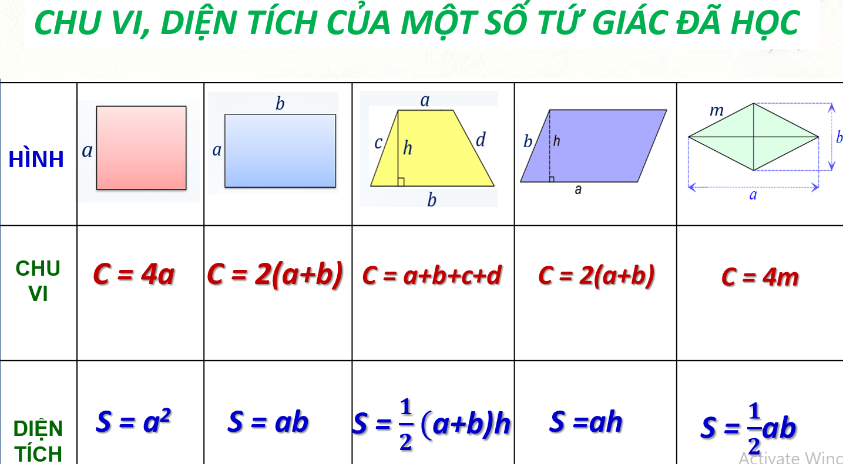  Bài tập. Giải:  + Diện tích của tấm bìa hình  chữ nhật ban đầu là: 10.15 = 150(cm²)  + Diện tích của mỗi hình vuông bị cắt đi:  2² = 4 (cm² )  + Diện tích phần còn lại của tấm bìa là:  150 – 4.4 = 134 (cm²).
2. Hoạt động luyện tập
2.1. Bài tập 4.23 (câu a, c)/sgk
a. Mục tiêu: Hs được luyện tập vẽ hình vuông, vẽ tam giác đều khi biết độ dài cạnh.
b. Nội dung: Bài tập 4.23 (câu a, c).
c. Sản phẩm: Hs vẽ được hình vuông, hình tam giác đều khi biết độ dài.
d. Tổ chức thực hiện:
Hoạt động của Gv và Hs | Sản phẩm dự kiến
1. Chuyển giao nhiệm vụ  Gv yêu cầu Hs hoạt động cặp đôi thực hiện vẽ hình vào vở.  2. Thực hiện nhiệm vụ  HS trao đổi cặp đôi, nhớ lại kiến thức, thực hiện yêu cầu bài toán.  3. Báo cáo, thảo luận  GV gọi 2 HS lên bảng thực hiện. Hs khác nhận xét, bổ sung.  4. Kết luận, nhận định  GV nhận xét, đánh giá kết quả hoạt động của Hs và chốt lại kiến thức.  (Gv có thể trình bày thêm cho Hs cách vẽ tam giác đều bằng compa). | Bài tập 4.23  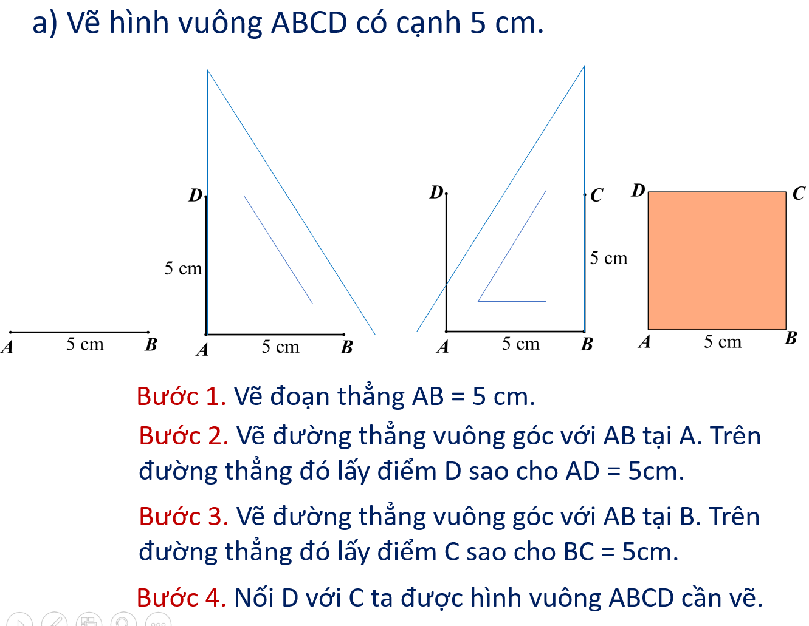  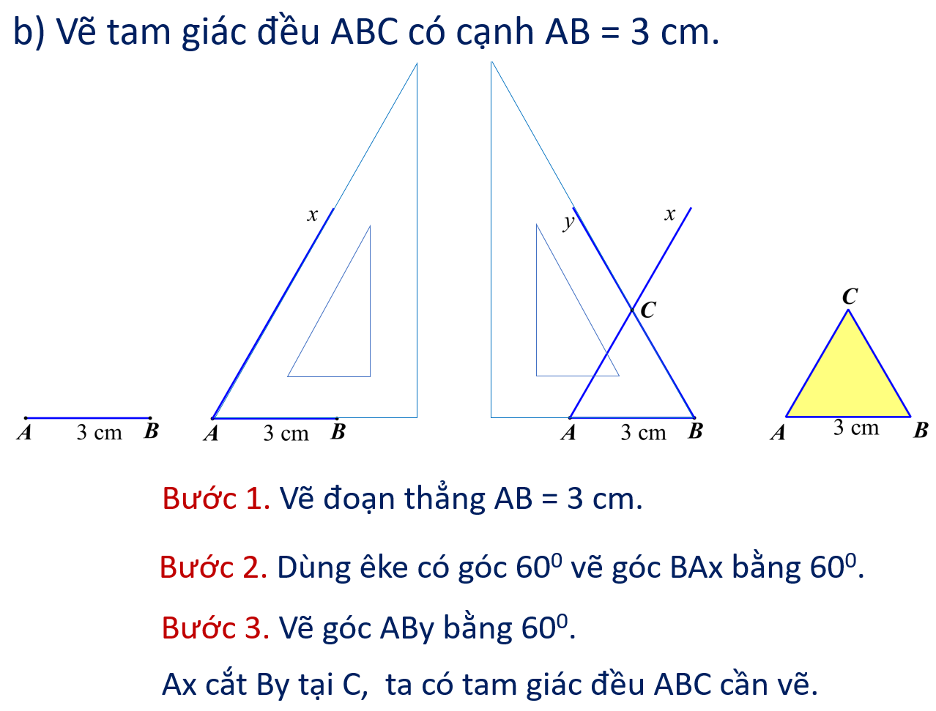

2.2. Bài tập 4.24/sgk
a. Mục tiêu. Luyện tập, củng cố cho Hs cách tính chu vi, diện tích của hình thoi.
b. Nội dung. Bài tập 4.24/sgk
c. Sản phẩm. Hs tính được diện tích, chu vi của hình thoi.
d. Tổ chức thực hiện.
Hoạt động của Gv và Hs | Sản phẩm dự kiến
1. Chuyển giao nhiệm vụ  Gv yêu cầu Hs làm bài tập vào vở.  2. Thực hiện nhiệm vụ  HS nhớ lại công thức tính chu vi, diện tích của hình thoi, làm bài tập theo yêu cầu.  3. Báo cáo, thảo luận  GV gọi 2 HS lên bảng thực hiện. Hs khác nhận xét, bổ sung.  4. Kết luận, nhận định  GV nhận xét, đánh giá kết quả của Hs và chốt lại kiến thức. | Bài tập 4.24  a) Diện tích hình thoi MPNQ là:  .  b) Chu vi hình thoi MPNQ là:  .

2.3. Bài tập 4.25/sgk
a. Mục tiêu. Luyện tập, củng cố cho Hs cách tính chu vi của hình chữ nhật.
b. Nội dung. Bài tập 4.25/sgk
c. Sản phẩm. Hs tính được chu vi của hình thoi khi biết diện tích và độ dài một cạnh.
d. Tổ chức thực hiện.
Hoạt động của Gv và Hs | Sản phẩm dự kiến
1. Chuyển giao nhiệm vụ  Gv yêu cầu Hs làm bài tập vào vở.  2. Thực hiện nhiệm vụ  HS nhớ lại kiến thức đã học về hình chữ nhật, làm bài tập theo yêu cầu.  3. Báo cáo, thảo luận  GV gọi 1 HS lên bảng thực hiện. Hs khác nhận xét, bổ sung.  4. Kết luận, nhận định  GV nhận xét, đánh giá kết quả của Hs và chốt lại kiến thức. | Bài tập 4.25  a) Độ dài cạnh còn lại của mảnh giấy hình chữ nhật là:  96 : 12 = 8 (cm).  b) Chu vi của mảnh giấy hình chữ nhật là:  C = 2.(12 + 8) = 2. 20 = 40 (cm).
3. Hoạt động vận dụng (tiết 2)
a. Mục tiêu: Hs vận dụng các công thức tính chu vi, diện tích của các tứ giác để thực hiện tính toán, vận dụng vào bài toán thực tế.
b. Nội dung: * Ví dụ 1; ví dụ 2/sgk; bài tập 4.26; bài tập 4.27/sgk.
c. Sản phẩm: * Ví dụ 1, ví dụ 2/sgk/95.
* Hs thực hiện được các yêu cầu của bài tập 4.26; 4.27/sgk/96.
d. Tổ chức thực hiện:
Hoạt động của Gv và Hs | Sản phẩm dự kiến
* Ví dụ 1, ví dụ 2/sgk/95  1. Chuyển giao nhiệm vụ  (Gv yêu cầu Hs gấp sgk)  Với mỗi ví dụ, Gv yêu cầu Hs đọc đề, suy nghĩ và trao đổi nhóm đôi, nêu cách thực hiện.  2. Thực hiện nhiệm vụ  HS nhớ lại kiến thức đã học, trao đổi nhóm đôi, tìm câu trả lời bài toán.  3. Báo cáo, thảo luận  GV lần lượt gọi Hs nêu cách thực hiện với từng ví dụ. Hs khác nhận xét, bổ sung.  4. Kết luận, nhận định  GV nhận xét, đánh giá kết quả của Hs và chốt lại kiến thức. | * Ví dụ 1, ví dụ 2. (xem sgk/95).
* Bài tập 4.26/sgk/96  1. Chuyển giao nhiệm vụ  Gv yêu cầu Hs đọc đề, suy nghĩ và làm bài tập vào vở.  2. Thực hiện nhiệm vụ  HS nhớ lại kiến thức đã học về hình vuông, làm bài tập theo yêu cầu.  3. Báo cáo, thảo luận  GV gọi 1 Hs nêu cách thực hiện và lên bảng làm bài. Hs khác nhận xét, bổ sung.  4. Kết luận, nhận định  GV nhận xét, đánh giá kết quả của Hs và chốt lại kiến thức. | Bài tập 4.27/sgk/96  + Phần đất còn lại để trồng trọt là hình vuông có cạnh là:  20 – 2 – 2 = 16 (m).  + Diện tích phần đất trồng trọt của mảnh vườn là:  S = 16² = 256 (m²).
* Bài tập 4.27/sgk/96  1. Chuyển giao nhiệm vụ  Gv yêu cầu Hs hoạt động nhóm 4 làm bài tập.  2. Thực hiện nhiệm vụ  HS nhớ lại kiến thức đã học về hình chữ nhật, hoạt động nhóm làm bài tập theo yêu cầu.  3. Báo cáo, thảo luận  GV gọi đại diện 2 nhóm trình bày kết quả. Hs nhóm khác nhận xét, bổ sung.  4. Kết luận, nhận định  GV nhận xét, đánh giá kết quả của Hs và chốt lại kiến thức. | * Bài tập 4.27/sgk/96  + Chiều rộng của mảnh vườn là:  + Diện tích phần đất để trồng cây là bốn hình chữ nhật bằng nhau.  Chiều dài mỗi hình chữ nhật là:  (25 – 1): 2 = 24: 2 = 12 (m)  Chiều rộng mỗi hình chữ nhật là:  (15 – 1) : 2 = 14 : 2 = 7 (m)  + Diện tích đất dùng để trồng cây là:  4. 12. 7 = 336 (m²).
* Trò chơi củng cố:  ANH KIM ĐỒNG ĐƯA THƯ.  1. Chuyển giao nhiệm vụ:  Gv cho Hs đọc luật chơi, suy nghĩ và đứng tại chỗ chọn câu hỏi và trả lời.  2. Thực hiện nhiệm vụ:  Hs đứng tại chỗ, chọn câu hỏi và suy nghĩ câu trả lời.  3. Báo cáo, thảo luận  Gv gọi Hs chọn câu hỏi và trả lời. Hs khác nhận xét, bổ sung nếu có.  4. Kết luận, nhận định  Gv nhận xét câu trả lời của Hs và chốt lại kiến thức. | * Trò chơi  ANH KIM ĐỒNG ĐƯA THƯ.  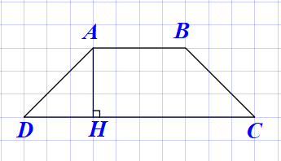  Câu 1. Biết mỗi ô vuông ở hình dưới có cạnh là 1cm. Diện tích của hình thang cân ABCD là:…( 21 cm²).  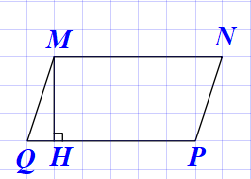  Câu 2. Biết mỗi ô vuông ở hình dưới có cạnh là 1cm. Diện tích của hình bình hành MNPQ là:…(18 cm²).  Câu 3. Một miếng gỗ hình chữ nhật có kích thước một chiều là 8 cm, diện tích là 56 cm². Chu vi của miếng gỗ là…(30 cm).  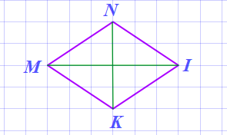  Câu 5. Một phòng tắm có treo một chiếc gương như hình bên. Biết mỗi ô vuông có cạnh là 2dm. Diện tích của chiếc gương là…(48 dm²).  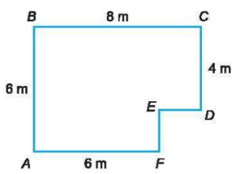  Câu 5. Chu vi của mảnh vườn có dạng như hình bên dưới là…(28 m)
4. Hướng dẫn tự học ở nhà:
- Ôn tập, nắm kĩ các kiến thức đã học của chương IV.
- Xem lại các ví dụ, bài tập đã làm.
- Làm bài tập 4.23 (b).
- Chuẩn bị cho nội dung của tiết sau: Bài tập cuối chương IV.

